**江苏省仪征中学2021-2022学年度第二学期高二政治学科作业**

**选择性必修三《逻辑与思维》**

**第四课 准确把握概念**

**第一框 概念的概述**

研制人：曹淑莹 审核人：马楠

班级： 姓名： 学号： 时间： 5.23 作业时长：25分钟

1．甲组同学用图表示两个概念外延之间的关系。下列组合中符合下图示意的是（     ）

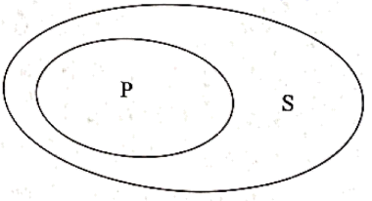

A．S：基层群众自治制度P：基本政治制度　　　　　　B．S：国体P：政体

C．S：侵权责任P：违约责任　　　　　　　　　　　　D．S：担保物权P：质权

2．假设A、B为两个外延相容的概念，其相容关系可以用图示表示如下。下列选项描述符合图示信息的是（     ）

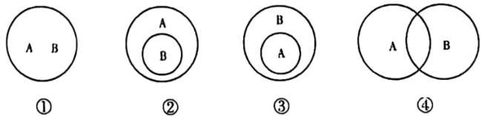

①A“高一年级全体师生”和B“毕业班全体师生”　　　②A“海南省的城市”和B“海口市”

③A“我校的教师队伍”和B“我校全体教职员工”　　　④A“河北省”和B“北京市”

A．①② B．②③ C．①④ D．③④

3．“白马非马”出自《公孙龙子·白马论》。是中国逻辑学家公孙龙提出的逻辑问题。

“白马非马，可乎？”

曰：“可。”

曰：“何战？”

曰：“马者，所以命形也。白者，所以命色也。命色者，非命形也，故曰白马非马。”

对此。下列认识正确的是（     ）

①公孙龙否认了白马与马的属种关系

②公孙龙割裂了矛盾的普遍性和特殊性的辩证关系

③公孙龙认为“马”与“白马”的内涵相同、外延不同

④若把“非”解读为“不等同于”，则白马非马的观点是正确的

A．①③ B．②③ C．①④ D．②④

4．如果对于同一个概念的外延，甲同学和乙同学两个人分别作出了两个不同的划分，则这两个划分（   ）

①甲错误并且乙错误　　　　　　　　　　　　　　　　②不确定甲的正确与错误

③不确定乙的正确与错误　　　　　　　　　　　　　　④或者甲正确，或者乙正确

A．①③ B．①④ C．②③ D．②④

5．“物质就是看得见，摸得着的东西。”这一命题的错误在于（     ）

①没有揭示物质的本质属性　　　　　　　　　　　　　②犯了“定义过宽”的逻辑错误

③没有遵循划分的逻辑规则　　　　　　　　　　　　　④缩小了物质概念的外延

A．①③ B．①④ C．②③ D．②④

6．我们给椅子下定义。首先，椅子是一种家具，家具是属概念，椅子是种概念。和椅子并列的家具还有桌子、橱柜、茶几等等，椅子和它们不同的特点就是有靠背、有的还有扶手，供人坐，这就是种差。因此，椅子的定义表述为“是一种有靠背、有的还有扶手的供人坐着的家具。”这说明（　　）

①定义须抓住事物的本质属性　　　　　　　②属加种差概念是下定义最基本、最常用的方法

③不能犯“定义过宽”的逻辑错误　　　　　④定义不能用比喻

A．①② B．①③ C．②④ D．③④

2020年是当代作家魏巍诞生100周年。魏巍一生为我们创作了大量的文学作品,如散文集《谁是最可爱的人》《在汉江南岸的日日夜夜》《年轻人,让你的青春更美丽吧》等,诗集《两年》《黎明风景》《不断集》《红叶集》等。据此回答下列小题。

7．下图能正确表达散文家和诗人外延关系的是（     ）

A．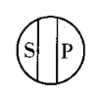 B．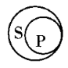 C．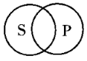 D．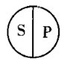

8．正方形是平面上每个内角都是直角的四边形。这个定义（     ）

A．正确,符合定义必须相应相称的规则 B．正确,符合定义不应遵循的规则

C．错误,犯了“定义过窄”的逻辑错误 D．错误,犯了“定义过宽”的逻辑错误

9．问：“什么是哲学？”答：“哲学不是文学。”这一回答(     )

A．犯了“定义过宽”的逻辑错误　　　　　　　　　　B．犯了“循环定义”的逻辑错误

C．犯了“否定定义”的逻辑错误　　　　　　　　　　D．犯了“比喻定义”的逻辑错误

10．下列图表正确反映绿水青山（a）和金山银山(b)概念关系的是（     ）

A． B． C．

11．下列语句的划分，正确的是（     ）

A．人口分为农业人口和非农业人口

B．文学包括小说、诗歌、戏剧

C．科学楼包括计算机室、实验室、仪器药品室、厕所等

D．从市场范围看，市场分为国际市场、国内市场和资本主义市场

12．“有效合同”和“无效合同”与“动物”和“植物”，这两组概念之间的关系（  ）

①都是不相容关系即全异关系　　　　　　　　②分别是矛盾关系、反对关系

③分别是反对关系、矛盾关系　　　　　　　　④都是不相容关系即反对关系

A．①② B．①④ C．②③ D．③④

13．小王同学元旦时给好朋友小李发了一个红包。小李：你这是什么意思。小王：没什么意思，意思意思。小李你这就不够意思了。小王：小意思。小李：你这人真有意思。小王：其实也没别的意思。小李：那我就不好意思了。他们的对话体现的道理有（   ）

①同一个语词在不同的场合可以表达不同的概念

②不同的语词可以表达同一个概念

③如果不作区分，就容易引起概念混淆

④一个语词在任何场合都一定表达同一个概念

A．①③ B．②③ C．②④ D．③④

14．有一次，王安石看见两句诗：“明月当空叫，黄犬卧花心”，看后不觉发笑，心想：“明月”怎会叫？黄犬怎会卧花心？就提笔改为“明月当空照，黄犬卧花荫”。后来他游历南方，发现南方有一种鸟叫“明月”，叫声婉转动听；有一种昆虫叫“黄犬”，常在花心上飞来飞去，这才明白那两句诗是对的。从材料中可以看出（    ）

①同一语词在不同场合可以表达不同的概念

②同一概念在不同地方可以用不同语词表达

③并非一个语词在任何场合一定表达同一个概念

④在任何场合同一个概念只能用同一个语词表达

A．①② B．①③ C．②④ D．③④

**★（选做题）**15．“白头翁”有时表示一种鸟，有时表示一种植物，有时表示白头发的老汉。有人调侃道：“白头翁会飞，王爷爷是白头翁，所以，王爷爷会飞。”这一调侃表明（   ）

①同一语词只能表达同一个概念      　　②同一语词可以表达不同的概念

③不同的语词不能表达同一个概念     　　④不能混乱地使用不同的概念

A．①② B．①④ C．②④ D．③④

**★（选做题）**16．“动物”这个概念，一方面舍去了不同动物（如马、牛、羊等）的个性特征，只抓住了“动物”所共有并且区别于其他事物的本质属性；另一方面，又不专指某个具体对象（如猫、狗），而是指所有的动物。这表明（    ）

①概念具有抽象性  ②概念具有生动性  ③概念具有概括性   ④思维具有间接性

A．①③ B．①④ C．②③ D．②④

**17．材料一**法国大作家雨果，有一次出国旅行，到了某国边境。宪兵要检查登记。问道：“姓名”“雨果”“干什么的？”“写东西”“以什么谋生？”“笔杆子。”于是，宪兵在登记本上写道：“姓名；雨果。职业：笔杆版子。”堂堂的大作家竟然成了笔杆贩子。

**材料二**  第一组：“《史记》的作者”与“司马迁”

第二组：“动物”与“马”

第三组：“马”与“动物”

第四组：“中学生”与“球迷”

第五组：“正义战争”和“非正义战争”

第六组：“黑色”和“白色”

(1)材料一中宪兵闹出这样的笑话，主要原因是什么？试用“准确把握概念”的相关知识分析为什么雨果与宪兵对“以笔杆子为生”的概念有什么不同的理解。

(2)试对材料二中各组概念之间的外延关系进行分析。

**★（选做题）18．**一个算命先生和一个理发匠是一对围棋棋友，他们的棋艺不相上下，谁也不服谁。一天，他们在“开战”前商定了输赢后的奖惩办法。算命先生说：“要是我输了，我情愿奉送一命。”理发匠说：“好，一言为定。如果我输了，白送你一个头！”结果，算命先生输了，他如实地履行了“开战”前的协定，但算命先生却没有死。

(1)算命先生没有死，你知道这是怎么回事吗？

(2)事例中的“输”与“赢”两个概念是什么关系？

**备用练习**

1. 人脑反映客观事物本质特征或本质属性的思维形式是(　　)

A.推理 B.判断 C.概念 D.词汇

2. 概念A与概念B之间有交叉关系,当且仅当,

(1)存在对象x,x既属于A又属于B;

(2)存在对象y,y属于A但不属于B;

(3)存在对象z,z属于B但不属于A。

根据上述定义,两个概念之间具有交叉关系,下列符合这一关系的是(　　)

A.人物画;工笔画 B.电影《盗梦空间》;最佳影片

C.食堂总经理;学生 D.高校教师;副教授

3.概念是反映事物本质属性的思维形式。对概念认识正确的是(　　)

①概念反映事物的属性 ②是思维形式最基本的组成单位

③是构成命题、推理的要素 ④是人脑对事物的正确反映

A.①② B.②③ C.②④ D.①④

4.下列对概念认识正确的是(　　)

①概念是反映事物属性的思维形式 ②概念的基本特征是抽象性和概括性

③概念只有通过语词才能表达出来④任何概念都是内涵和外延的统一

A.①② B.②③ C.②④ D.③④

5.有位病人想吃水果,家人给他一个苹果,他反对道:我要吃水果,不吃苹果。这位病人没有看到水果与苹果的(　　)

A.全同关系 B.属种关系 C.种属关系 D.反对关系

6. 有两个猎人老伊和老鲍看见一棵大松树上有一只可爱的小松鼠。奇怪的是,老伊和老鲍干脆围绕着这棵大松树走了一圈,没想到的是,这只松鼠也在树上绕了一圈,它的脸一直对着两个猎人,并且双眼紧紧盯着他们。这时候,在旁边观望的另一个猎人问他们:“你们有没有绕着松鼠走了一圈?”“有,”老伊说, “不对不对!”老鲍马上表示反对。从科学思维的角度,两个人的分歧在于:(　　)

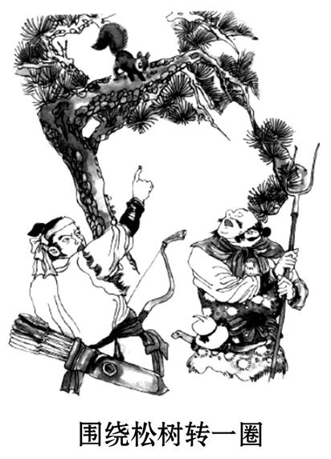

A.不明白“围绕松鼠转一圈”的内涵 B.不明白“围绕松鼠转一圈”的外延

C.不明白“围绕松鼠转一圈”的表达形式 D.不明白“围绕松鼠转一圈” 的抽象性和概括性

7.概念的外延是指具有概念所反映的本质属性的全部对象。根据概念外延之间是否有重合的部分,可将概念间的关系区分为相容关系和不相容关系。概念间的相容关系是指两个概念外延至少有部分重合的关系。据此以下概念间不具有相容关系的是(　　)

A.导体—半导体 B.美国的首都—华盛顿 C.作家—中国作家 D.大学生—中共党员

8.汉语中,中国人用“三角形”这个语词来表示三角形,而英国人用“Triangle”、德国人用“Dreieck”、越南人用“Tam gi􀆦c”这些语词来表示三角形。这说明(　　)

①概念是通过语词表达出来的　②不同语词可以表达不同概念　③不同语词可以表达同一概念　④同一语词可以表达不同概念

A.①③ B.①④ C.②③ D.②④

9.70多年来,以“团结奋斗、艰苦创业、勇于献身、开拓新路”为核心的东北老航校精神不断被赋予新的内涵和外延。下面关于概念的内涵与外延的关系说法正确的是 (　　)

①概念的内涵发生了变化,概念的外延也会随之发生变化　②若概念的内涵不断增加,则该概念的外延也会不断扩大　③内涵中增加(或减少)几个属性,外延中就跟着减少(或增加几个事物)　④若概念的内涵增加(或减少),则外延缩小(或扩大)

A.①③ B.①④ C.②③ D.③④

10.小刘大学快毕业了,找工作成了当务之急。他跟着同学东跑西奔去了几个单位,效果很不理想,不是专业不对口,就是单位根本不需要招人。小刘心想:与其自己毫无目标地乱跑,还不如多发几封“求职信”,把自己的情况及求职要求写清楚,让所需单位与自己联系。于是,小刘起草了一封“求职信”。在信中,对于求职单位,他提出了如下要求:(1)国际跨国公司;(2)提供出国培训机会;(3)月收入20000元以上;(4)提供住所;(5)交通方便,工作环境良好。爸爸妈妈看了以后说:“你提的要求是不是太多了、太高了。”小刘满不在乎地说:“我所学的专业比较热门,不愁找不到工作,条件当然要高、要多。”他一字也没有修改,就把这份“求职信”复印了100份,寄给了有关单位,同时又在网上发了电子邮件。但是他万万没有想到,两个月过去了,他的“求职信”没有任何反馈。眼见同学陆续收到面试通知,小刘沉不住气了。

“看来,爸爸妈妈说得有道理,我的条件太多、太高。”于是小刘重新修改了自己的求职条件。他把(4)和(5)删去,把(1)改为“大公司、大企业”,把(3)改为“月收入15000元左右”。小刘把修改后的“求职信”重新发了出去。一个月后,小刘终于收到两家单位的来函。经过面试,双方没有达成协议。这时,同班同学大都已经找到了单位,小刘心慌了。他来到系主任的办公室进行“咨询”。王主任看了他修改后的“求职信”,连连摇头说:“你提的条件还是太多,要求还是太高。来,我替你修改一下!”王主任拿起笔,把(1)删去了,把(2)改为“提供培训机会”,把(3)改为“月收入10000元左右”。小刘把王主任修改过的“求职信”又发了出去。不到两个星期,就有六家单位回了函。经过面试,小刘很快就被某公司录用。

运用概念的内涵与外延的相关知识,分析小刘对“求职信”不断修改的必要性。